Pedagogická a sociálna akadémia – Pedagógiai és Szociális Akadémia
L u č e n e c

ALMANACH FÉNIX IX

Ročenka pôvodnej študentskej literárnej
tvorby
Školský rok 2016/2017
ZASE NAVŽDY...
Je polnoc a ja nespím, nedá sa.
Nejde to tak ľahko ako predtým.
Aj keď to nepôjde, s tebou prežiť ešte raz,
aj tak budem s úsmevom na to leto spomínať.
S úsmevom na tvári a so slzami v očiach
som konečne zistila, kde spomienky končia.
V srdci sú ukryté, no nie pochované,
odtiaľ neujdú, ja dám pozor na ne.
Viem, ako znie tvoj hlas, ako chutí dotyk rúk,
poznám aj tú skvelú bolesť brucha od smiechu.
Budeš ma hriať, aj keď nebudeš pri mne,
ty budeš ten, čo zlú náladu mi zdvihne.
Toľko času vedel si si na mňa nájsť,
na toľko miest vedeli sme spolu zájsť.
Povera o tom, že šťastie je tu s nami,
ale nie je to jak kvet, že odtrhneš ho z trávy.
Šťastie nie je na váhu, málo ho má každý,
niekto však na chvíľu, iní zase navždy.

Murínová K., III.B

ŽIVOT

Pri živote ma drží už iba viera,
vraví sa, že nádej posledná umiera.
Bojujem, kým budem vedieť snívať,
svoj žiaľ za úsmevom budem skrývať
a padať zakaždým, kým viem milovať.
Bojujem o našu lásku zo všetkých síl,
aj keď celý svet kričí, že je to náš najhorší omyl.
Už nie som to dievča, ktoré trápili klebety,
všetky tie ich reči považujem iba za kus smetí.
Žijem pre tých, ktorých milujem,
nesklamem vás, to vám garantujem,
lebo vy ste ten môj vysnívaný cieľ,
aj keď niekto z môjho života odišiel.
Nikdy nezabudnem, lebo žiješ vo mne,
aj keď niekedy vyzerá všetko bezvýznamne.

Bendíková S., III.B

ZLOMENÝ

Každý človek sa mení,
už nechce stretnúť lásku,
nechce byť znova zranený.
Človek stráca nádej, vieru,
za falošným úsmevom
ukrýva obrovskú dieru.
Diera, ktorá je väčšia než úsmev,
kde je ten človek, ktorému dušu liečil spev?
Zmenil sa, bolesť ho vymenila za niekoho iného,
už nie je plný elánu,
ale tieň muža zraneného.
Nemá žiadnej skutočnej útechy,
život mu naozaj nešetril údery.
Jeho bolesť má nevypočítateľné rozmery,
ale ešte stále v kútiku duše verí,
že ešte sa jeho sen uskutočniť môže.

Bendíková S., III.B
VYZNANIE

Raz príde deň,
keď uskutoční sa náš sen.
Ty, ja a naše vyznanie,
naším cieľom je splniť si každé prianie.

Nadišiel ten deň, keď budeme ty a ja,
teraz aj Boh našu lásku spája.
S tebou je to ako cesta do nebies,
milujem ťa, ako ty ma miluješ,
s celým srdcom sa našej láske daruješ.

Láska nie je len na pár chvíľ,
láska musí prekonať aj tisíce míľ.
Hľadali sme ju spoločne, no každý zvlášť,
naše cesty nám stále zmýval ten dážď.

Svetlo zakrylo všetku tmu sveta,
no teba nenávidieť, to sa nedá.
Ukázal si mi, že láska stále žije,
láska všetko zlé zabije.

Naučil si ma sebe aj druhým odpúšťať
a na krivdy sveta zabúdať.
Cítim, že sa stal zo mňa iný človek,
pre takého, ako si ty, už láska niet.

Bendíková S., III.B

POKOJ

Chcem kričať, utekať, milovať,
ale nemám srdce, komu ho darovať.
Moje srdce kričí márne,
lebo vie, že je už zatratené.

Kráča po tmavých cestách
zronená, na kolenách,
hľadiac na nebo,
srdce jej bije slabo.
Už vie, že prišla jej hodina,
veľa sa natrápila, stal sa z nej hrdina.

Teraz necíti bolesť, hnev, sklamanie,
jej duša čaká iba na odpustenie.
A tí, ktorí jej ublížili,
pochopili, že ju milovali.
V tichosti znášala všetku krivdu sveta,
každý to ľutuje a svoje chyby v mysli premieta.

Počuješ, odišla, už sa nevráti,
stratil si ju v ten deň, keď si ju vymenil.
Ona sa už nevráti.
Je tam, kde jej miesto patrí.
Neplač, lebo ona našla pokoj,
ona ťa bude čakať, len zvládni ten boj.
Pozri sa na oblohu,
pozri, je celkom na rohu.

Stala sa z nej hviezda,
usmieva sa, hoci sa ti to nezdá.

Túžila sa ich dotknúť,
tajomné nebeské brány odomknúť.
A ty ešte teraz čakáš, kým sa nevráti,
ale ona odišla v tichosti
tam, kde našla pokoj,
ktorý jej patrí.

Bendíková S., III.B

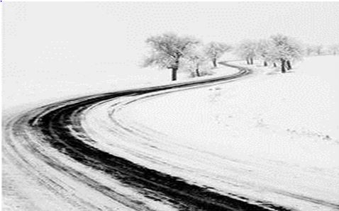

Z VYUČOVANIA LITERATÚRY
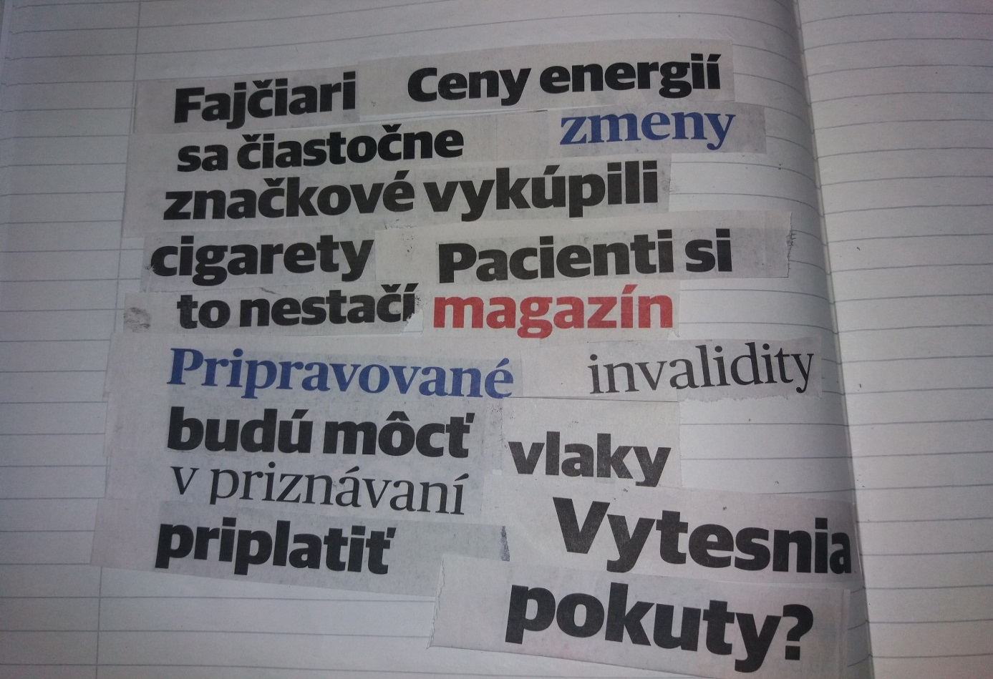
Kučerová A., III.A

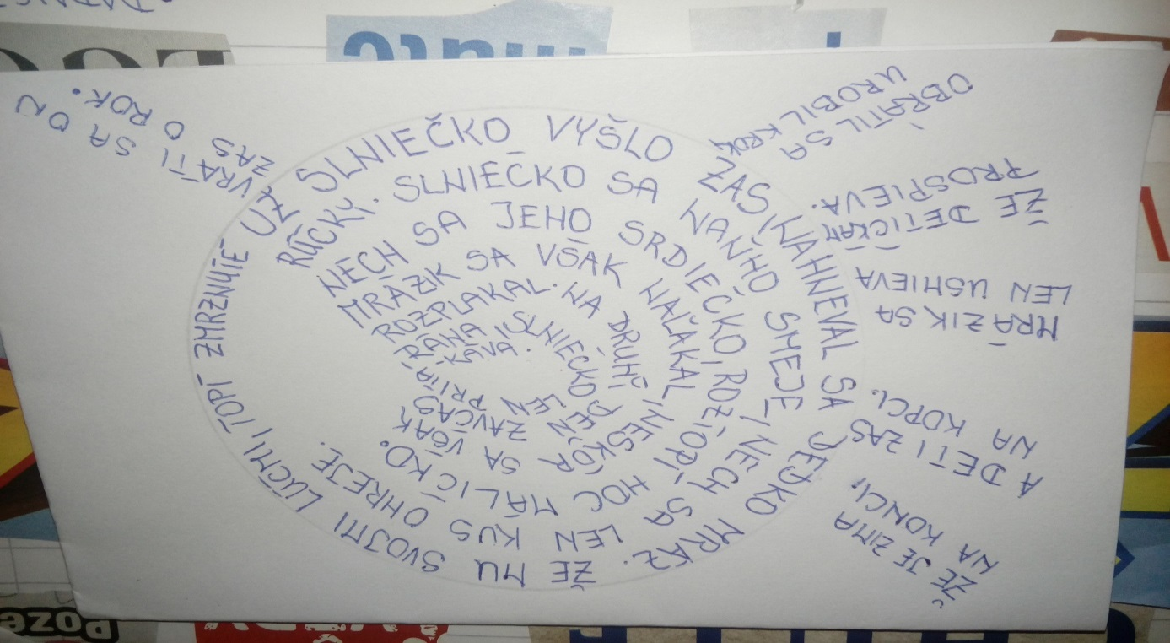
Záslavová J., III.A
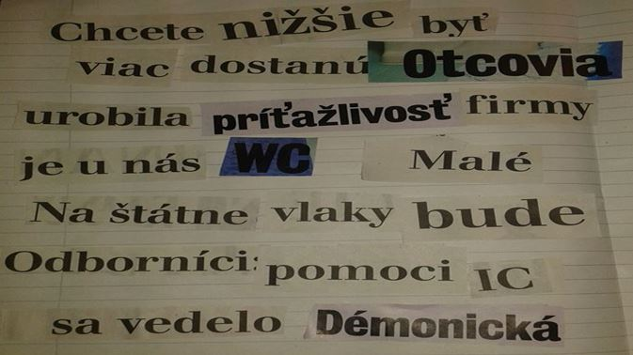
Záslavová J., III.A
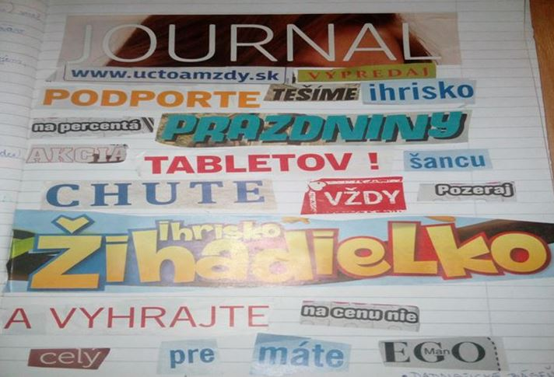
Blahová N., III.A
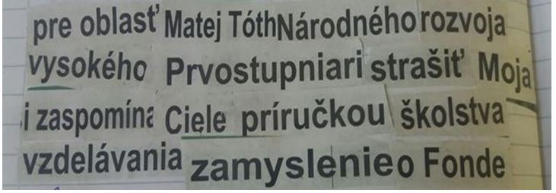
Pál P., III.A
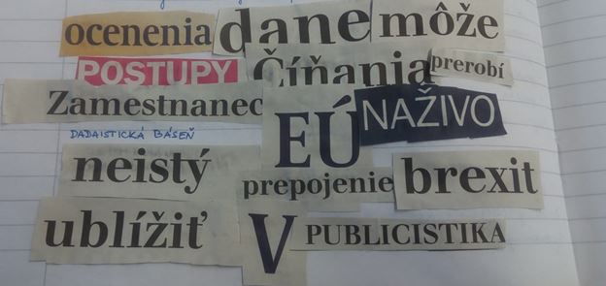
Homoľová L., III.A

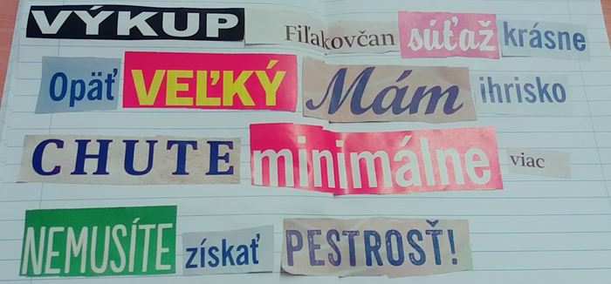
Randliseková M., III.A

SPRIEVODCA SMRTI

Mihotá sa v diaľke temný plášť,
nechodí s nikým, chodí zvlášť.
Vymetá všade každý kút,
zavolá aj teba: „Poď sem, vstúp!“

Podľahnúť by mu každý mal,
tak si to teda myslí on sám.
Ponorí každého do tej jazdy,
všetko, čo vidí, tak už brázdi.

Nikto nevie, ako sa volá,
no všetci vieme, že prichádza zdola.
Ale prezývku sme mu dali,
sprievodcom smrti ho pomenovali.

A predsa sprievodcom sme sami sebe,
je na nás, akou cestou sa poberieme
a či aj k smrti, to je už na každom.
Stihnime všetko, kým zaznie ten zvon.

Murínová K., III.B

PRÁZDNA TEMNOTA

Zo spánku sa budím a počujem plač hviezd.
Samá bolesť, utrpenie, ako zišli z ciest.
Do ucha mi šepká sprievodca smrti.
Keď pomyslím na lásku, šťastie..., hneď ma škrtí.
Kto je to,
že nechce pustiť svetlo do môjho srdca.
Kto je to,
že nechce ma pustiť za tým, čo najviac chcem.
Otvára mi bránu temna.
Stojím tam ja a môj tieň.
Do zrkadla pozerám,
okuliarmi múdrosti som tam
a predo mnou cesta z kostí.
Odovzdávam sa na dlhú púť,
už sa nebojím.
Vnútro mi hovorí... pokojná buď.
Už necítim bolesť ani strach,
duša ponorená v smútku,
topím sa vo vlastných slzách.

Mirga N., III.B

SPÁSA CESTY A LÁSKY

Noc sa prebúdza s mojou nostalgiou,
čas stretnutia s mojou obľúbenou spomienkou.
Pamätám sa na tie šťastné chvíle
vzdialené odo mňa miliónové míle.
Pozerám sa na oblohu, no niečo mi chýba,
vraj po rozchode hviezd to býva.
Plač hviezd je každovečernou uspávankou,
náš príbeh už nie je šťastnou rozprávkou.
Ty a tvoja láska ma poslali k sprievodcovi smrti,
bez svetla a nádeje moja duša trpí.
Lenže moja láska sa sprievodcovi smrti nepodvolí
napriek tomu, že to veľmi bolí.
Všetky tie chvíle boli ako okuliare múdrosti,
každým dňom ma učili k novej cnosti,
plnej bolesti i radostí.
Naučila som sa, že bez bolesti nie je radosť
a že lásku zabíja hnev a zlosť.
Ďakujem za tie dni tmy a beznádeje.
Raz príde deň, keď sa srdce láskou zaleje.

Bendíková S., III.B

NÁDEJ

Tuším, máme ešte nádej,
každý v sebe zvádzame boj.
Nevieš, kam ísť, kričíš stoj!
Zamysli sa, kadiaľ chceš ísť?
O čo všetko plánuješ prísť?
Zahodiť rodinu, zahodiť priateľov,
vydať sa na cestu plnú klamstiev?
Zastav skôr, než ťa tma pohltí.
Nechceš spoznať falošných ľudí.
To všetko kvôli sile moci,
byť otrokom tmavej noci.
Všade počuť nárek duší,
ten plač, smútok ťa nemučí?
Všade čierny humor fičí,
negatívny vplyv nás ničí!

Szepesyová D., I.B

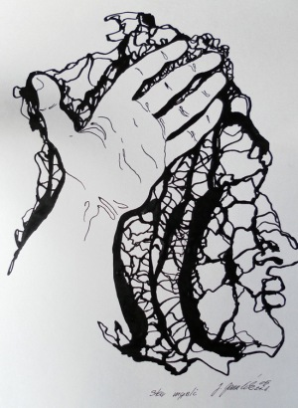

S NÍM...

Keď pozriem naňho, srdce plesá,
je to ako pohľad na nebesá.
Vidím tie krásne jantárové oči
a hneď som úplne bez moci.
Moje srdce sa vtedy ako zvon ozýva,
do náručia ho hneď pozýva.
Lebo vie, že on je ten pravý,
nie, toto sa mi vôbec nemarí.
Tento chlapec existuje a môj je,
moje srdce len jeho miluje.
Len pre neho bude navždy biť,
bez neho by muselo zhniť.
Jeho tvár chcem posiať bozkami,
nech už len krásny život je pred nami.
S ním chcem prežiť svoju budúcnosť,
on je moja najväčšia cnosť.
Karáseková M., III.B

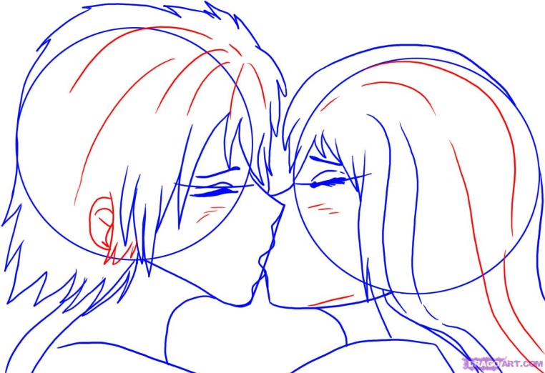

ŠPORTOVÉ PEDAGOGICKÉ HRY
vo veršoch

ŠPORTOVÉ PEDAGOGICKÉ HRY

Na čo sa už tešia naši žiaci zasa?
No predsa na Športové hry PaSA!
V mestečku Lučenec začiatkom leta
stretnú sa ver' najlepší z toho PaSAsveta.
Bude to úžasné, bude to husté,
o majstra zahrá si asi šesť družstiev.
V Novohrade našom hudba zaznie tá,
čo honosí sa menom ĽAHKÁ ATLETIKA.
Jej tóny zabzučia jak včielky v máji
a znieť bude v celom pégečkárskom kraji.
Zaznie tam samba, rock and roll aj metal,
porota dohliadne na každý detail.
Najmenšia chybička hneď sa veru potrestá,
pre slabých na stupienkoch nebude tak miesta.
Kto zahrá falošne, ten má hneď po chlebe,
napríklad sólista či presnejšie sebec.
Zohraté kapely vždy slávia úspech,
nuž medzi takými aj my byť skúsme.
Pretože:
Nad Tatrou sa blýska, hromy divo hudú,
v Lučenci ver' všetci zas športovať budú.
Orchester mladučký, no už teraz skvelý,
pôžitok zo športu všetkých pevne stmelí.
Budeme vám všetkým držať silno päste
v športovej Arene i na každom mieste.

Anonym

ŠPORTOVÉ PEDAGOGICKÉ HRY

Pedagogické hry sú vždy naj,
príjemne si ich vychutnaj.
Pobežíš šprint čo najrýchlejšie,
do diaľky skáč viac svižnejšie.
Vyskoč pekne do výšky,
nestrať pri tom tenisky.
Silné paže máš.
Vrh guľou? To dáš.
Disciplíny atletické
nie každému sympatické.
Volejbal, ten hrá sa tiež,
s úsmevom sa naň už teš!
Florbalové loptičky,
pri hre sú to gombičky.
Šípky triafať, dúfam, vieš,
v telocvični realizovať to smieš.
Počasie je priaznivé,
na hrách sa aj bláznime.
Naše družstvo Druhá Á
všetky tímy do vrecka dá.

Vološčuková L., II.A

ŠPORTOM K ZDRAVIU

Športom zdraviu prospievame,
ráno si vždy zabeháme.
Skok do diaľky, basketbal,
športovať by každý mal.
Neseď doma, rozhýb telo,
nechoď autom, pešo smelo.
Veľa krokov cez deň daj,
kondičku vždy v tele maj.

Jendreková S., II.C

BEH
Behám, behám každý deň,
aby som bol zdravý len.
A keď behám, cítim radosť,
vtedy za hlavu dám všetku starosť.

SKOK
Keď si ráno poskáčem,
hneď mi je lepšie.
A nohy pri tom natiahnem,
aby boli dlhšie.

STREĽBA
Poriadne si zamierim,
strelím, je to tam.
Trafím všetky terčíky,
aby som vyhral.

FLORBAL
Držím pevne hokejku,
nepustím ju z ruky.
Keď napálim do brány,
dajme hore ruky!

VOLEJBAL
Cítim v rukách veľkú silu
teraz v tomto okamihu.
Teraz to dám super cez sieť
a budem sa cítiť lepšie.
Vyhrabáčová D., II.C
ŠPORTOVÉ PEDAGOGICKÉ HRY

Dnes je veľký deň,
športovcom je hej.
Začali sa športové hry
na Pedagogickej a sociálnej akadémii.

Športovci stoja na trati,
hádam, sa nikto nestratí.
Bežia rýchlo ako strely,
keď rozhodca štart odstrelí.

Futbal, florbal, volejbal,
ide im aj basketbal.
Na štafete utekajú dookola,
skok do výšky aj diaľky každý zdolá.

Šípka do stredu terča pristane
a víťaz si na prvý stupienok zastane.
Nakoniec všetci lúčia sa,
nebojte, o rok stretneme sa.

Albertová K.- Kocherová K., II.A
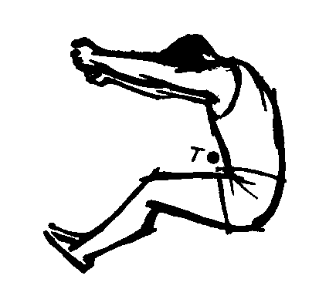

BASKETBAL JE PRAVÁ VÁŠEŇ
Basket, ten ja milujem,
zábavu s ním zažijem.
Bojovnosť je k výhre kľúč,
keď je v koši lopta už.
Hodiť trojku či trestný hod,
každý bod Ti príde vhod.
Basketbal si mňa už získal,
čo rozhodca zase pískal?
Strely, smeče, auty, blok,
som do toho prosto cvok!
Hrať ho nie je vôbec ťažké,
keď to vieš, tak je to krásne.
Nikdy ma neprestane baviť
výhru po zápase sláviť.
A keď občas prehrám,
hlavne, že si zahrám.
Tak hoď a poď si zabehať
skôr, než budeš depku mať.
Keby ti niekto za to nadával,
usmej sa a povedz: I love basketball!

Názov: Almanach Fénix IX

Zodpovedný redaktor: Mgr. Eva Štefancová
Jazyková úprava: Mgr. Eva Štefancová

Prispievatelia: I.B – Szepesyová D.
II.A – Albertová K., Kocherová K., Vološčuková L.
II.C – Jendreková S., Vyhrabáčová D.
III.A – Blahová N., Homoľová L., Kučerová A., Pál P.,
Randliseková M., Záslavová J.
III.B – Bendíková S., Karáseková M., Mirga N.,
Murínová K.

Rok vydania: 2017-06-20
Náklad: 20 kusov
Rozsah: 25 strán

Pre vnútornú potrebu PaSA v Lučenci

